Projekt šachy a hra
po Tyršově ZŠ

Škola
Tyršova základní škola, Brno, Kuldova 38
Adresa
Kuldova 38, Brno-Židenice, 61500

Obsah
Stručná anotace 3
Finanční rozvaha 4
Časový harmonogram 5
Počet zapojených studentů 6
Přínos učitelů 7
Realizace projektu 8
Podrobné představení části šachy 8
Podrobné představení části šifrovací hra 13
Teoretická východiska 17
Přínosy projektu 18
Shrnutí projektu 20

Stručná anotace
V rámci projektu DigiMe se naše škola rozhodla rozdělit projekt na dvě pomyslné části, přičemž použité vybavení se prolnulo do obou částí projektu.
Hlavní část projektu představuje výroba šachů a šachovnice na 3D tiskárně. Součástí „balení“ šachů je kromě figurek, které jsou vyvedeny jako busty s obličeji žáků a učitelů Tyršovy ZŠ, a šachovnice také tutoriál s tahy figurek a brožurka, kde jsou jednotlivé figurky představeny.
Druhou část projektu tvoří interaktivní šifrovací hra pro žáky, jež je umístěná do budovy školy, která je zároveň národní kulturní památkou. Tato šifrovací hra pro žáky 1. a 2. stupně tvoří pomyslného „průvodce“ po budově, a žákům tak pomáhá poznat krásu funkcionalistické architektury a prostřednictvím jednotlivých úkolů zopakovat poznatky z jednotlivých předmětů.

Finanční rozvaha
SL1 set | 1 | 51 980,00 Kč | https://shop.prusa3d.com/en/3d-printers/721-original-prusa-sl1-3d-printer-curing-and-washing-machine.html
Bílá pryskyřice | 1 | 1 499,00 Kč | https://shop.prusa3d.com/cs/resiny/944-bila-pryskyrice-tvrda-1kg.html
Černá pryskyřice | 1 | 1 499,00 Kč | https://shop.prusa3d.com/cs/resiny/943-cerna-pryskyrice-tvrda-1kg.html
PLA Biela | 2 | 1 200,00 Kč | https://shop.prusa3d.com/en/filament/171-pla-extrafill-traffic-white-750g.html
PLA Čierna | 2 | 1 200,00 Kč | https://shop.prusa3d.com/en/prusament/959-prusament-pla-jet-black-1kg.html
BlueCast Phrozen | 1 | 2 290,00 Kč | https://shop.prusa3d.com/cs/resiny/985-bluecast-phrozen-wax-casting-resin-05kg.html
Flashforge Adventurer 3 | 1 | 13 058,22 Kč | https://www.conrad.cz/3d-tiskarna-flashforge-adventurer-3.k1998367
Isopropylalkohol | 2 | 377,00 Kč | https://www.energieprofis.cz/isopropylalkohol-isopropanol-99-9-1-litr
LEGO Education | 1 | 11 499,00 Kč | https://www.kitstore.cz/p/lego-education-45544-ev3-zakladni-souprava
Lego senzor | 1 | 1 100,00 Kč | http://www.stavebniceprochytredeti.cz/cs/lego-education-45509-ev3-ir-senzor-679.html
Trysky | 1 | 399,00 Kč | http://www.jprint3d.cz/e-shop/dily-reprap-prusa-i3/tryska-set-9ks-pro-3d-tiskarny-reprap?zobrazit-zbozi=369
Resiny | 2 | 2 998,00 Kč | https://shop.prusa3d.com/cs/resiny/1001-transparentni-zelena-pryskyrice-tvrda-1kg.html
Resiny | 2 | 2 998,00 Kč | https://shop.prusa3d.com/cs/resiny/939-transparentni-cervena-pryskyrice-tvrda-1kg.html
Resiny | 1 | 1 499,00 Kč | https://shop.prusa3d.com/cs/resiny/945-transparentni-pryskyrice-tvrda-1kg.html
Folie | 3 | 1 197,00 Kč | https://shop.prusa3d.com/cs/sl1-prislusenstvi/1201-fep-folie-3-kusy.html?search_query=folie&results=2
Filament | 3 | 1 041,00 Kč | https://www.abc3d.cz/eshop/fillamentum-pla-detail#9428
 | 3 | 1 041,00 Kč | https://www.abc3d.cz/eshop/fillamentum-pla-detail#9407
 | 3 | 1 041,00 Kč | https://www.abc3d.cz/eshop/fillamentum-pla-detail#9425
Podložka | 1 | 463,00 Kč | https://www.abc3d.cz/eshop/platform-assembly-extractable-adventurer3-detail
Celková cena: 99 268,22 Kč

Časový harmonogram
Původně projekt počítal s časovým plánem, který byl stanoven na úplném počátku, tj. jednalo se o školní rok 2019/2020–2020/2021. Bohužel v průběhu došlo k několika neočekávaným změnám.
První změnou byla personální obměna v pedagogickém vedení. Vzhledem k tomu, že kolega Mgr. Pavel Mrnuštík změnil své působiště, nahradil ho po boku Mgr. Mariana Čepila Mgr. Jan Krajčirovič.
Dále situaci s projektem zkomplikovala pandemie covidu-19. Zavření škol způsobilo, že jsme mohli dokončit v ucelené podobě pouze první polovinu projektu, tj. šachy. Na projektu šachů žáci mohli částečně pracovat i doma. Jakmile to bylo možné, pracovali jsme s žáky alespoň formou konzultací ve škole. Problémem ale bylo, že ve škole absentovala z důvodu karantény řada učitelů, proto se finální fotografování a vytváření 3D modelu zpozdilo.
Posledním závažným problémem, se kterým jsme se museli potýkat, byly i obměny v žákovském týmu. Tyto změny způsobilo prodloužení projektu do první poloviny školního roku 2021/2022. Klíčovou část týmu tvořili žáci (celkem 5 žáků), kteří ve školním roce 2020/2021 ukončili devátou třídu a odešli na střední školy, proto jsme museli týmy ve finále obměnit a nové žáky uvádět do problematiky od začátku.
Přes tyto všechny komplikace jsme nakonec vše zvládli úspěšně a alespoň větší část projektu jsme byli schopni realizovat. Pomyslnou druhou část plánujeme dokončit „po termínu“, a to pravděpodobně na sklonku prvního pololetí školního roku 2021/2022.

Počet zapojených studentů
Postupně se v projektu vystřídalo téměř dvacet žáků. Jak bylo uvedeno výše, tento velký počet byl dán tím, že někteří žáci odešli ze sedmých tříd na šestiletá gymnázia, větší počet pak odešel na střední školy z deváté třídy, část studentů musela projekt opustit kvůli svým mimoškolním aktivitám.
Jmenovitě se tak v projektu vystřídali: Anna Berenika Standarová, Eliška Šafářová, Jáchym Kolář, Anna Ondroušková, Jan Brabec, Martin Šlegl, Vít Holík, Martin Kubáň, Tomáš Mährischl, Vanessa Kubátová, Andrea Nedvědová, Silvie Kozlíková, Terezie Vondrušková a Karolína Paulová.

Na jednotlivých částech projektu se podíleli:
Šachy:
Fotografování učitelů, rozhovory s učiteli a videotutoriál: Silvie Kozlíková, Terezie Vondrušková, Karolína Paulová
Text brožurky, sazba a tvorba: Martin Šlegl, Eliška Šafářová, Jáchym Kolář
Vytváření 3D modelu: Anna Ondroušková
Šifrovací hra:
Libreto: Anna Berenika Standarová, Jan Brabec
Lokace a fotografování míst ve škole: Vanessa Kubátová, Andrea Nedvědová, Tomáš Mährischl
Otázky a systém šifrování: Vanessa Kubátová, Andrea Nedvědová, Tomáš Mährischl, Vít Holík, Martin Kubáň
Stavba a programování robota: Vít Holík a Martin Kubáň
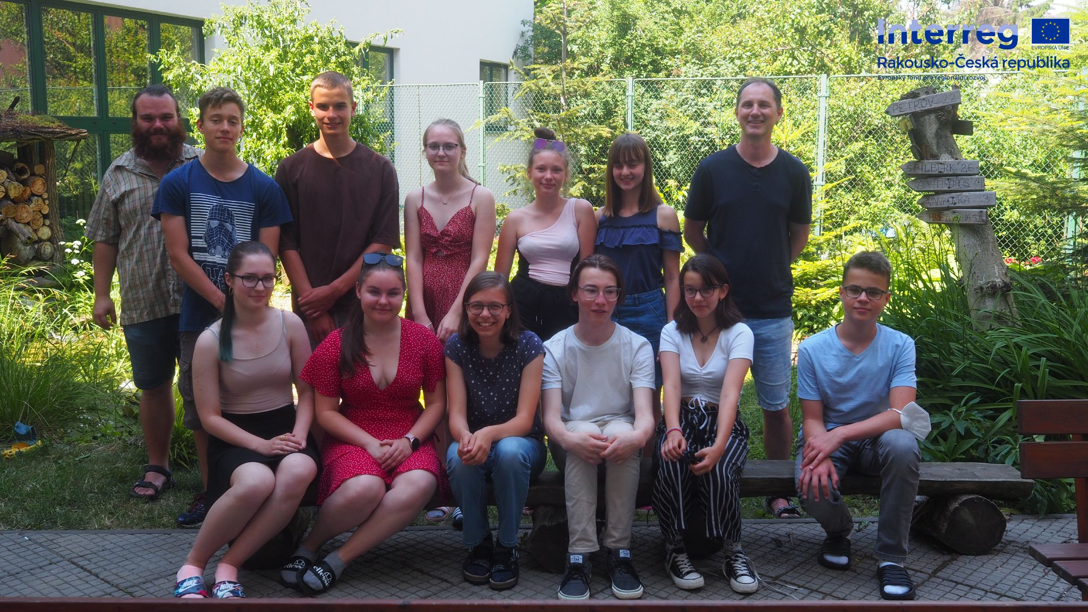

Přínos učitelů
Mgr. Marian Čepil byl vůdčím pedagogem v celém projektu. V projektu měl na starosti nejen administrativní stránku, ale především se zapojenými žáky řešil problematiku programování robota, dále tvorbu modelu a získávání fotografického materiálu pro vytváření 3D modelu. Vzhledem k tomu, že 3D tiskárna byla umístěna v učebně informatiky, byl to právě on, kdo hlídal s žáky zdárný průběh 3D tisku. Kromě tohoto svého odborného přínosu v průběhu celého projektu dohlížel také na to, aby byl projekt průběžně dokumentován a zda jsou materiály přehledné a přístupné všem žákům.
Mgr. Pavel Mrnuštík se na projektu podílel první školní rok. Spolu s Mgr. Marianem Čepilem žákům pomáhal s vymýšlením celé koncepce projektu. V první části byl primárně zodpovědný za tým žáků, který se podílel na hře po škole. Také se ale podílel i na řešení problematiky 3D tisku a programování.
Mgr. Jan Krajčirovič se podílel na vytváření příručky k šachům. S žáky průběžně konzultoval literární část popisku k jednotlivým figurkám i samotnou sazbu textu. Po Mgr. Pavlu Mrnuštíkovi pak převzal část organizující hru po škole. V projektu byl přínosem zejména v otázkách historie školy. S žáky se také podílel na koncepci systému odměn a postupů ve hře.

Realizace projektu

Podrobné představení části šachy
Cíl této části: Cílem hlavní části projektu (tj. šachy) bylo vytvoření šachových figurek, které byly koncipovány jako busty s podobiznami žáků a učitelů, videotutoriálu a brožury.
Šachové figurky: Samotné šachové figury byly vytvářeny pomocí technologie 3D tisku na tiskárně Original Prusa SL1 s využitím barevných, průhledných resinů.
Na počátku si žáci rozvrhli, kdo z učitelů bude jaká figurka. Tato část byla poměrně náročná především v tom, že každá šachová figurka s sebou nese určitou symboliku, proto bylo třeba citlivě zvážit, která figurka bude zastupovat kterého učitele.
Po této rozvaze nastala samotná práce na figurkách. Tato práce probíhala v následujících dílčích krocích:
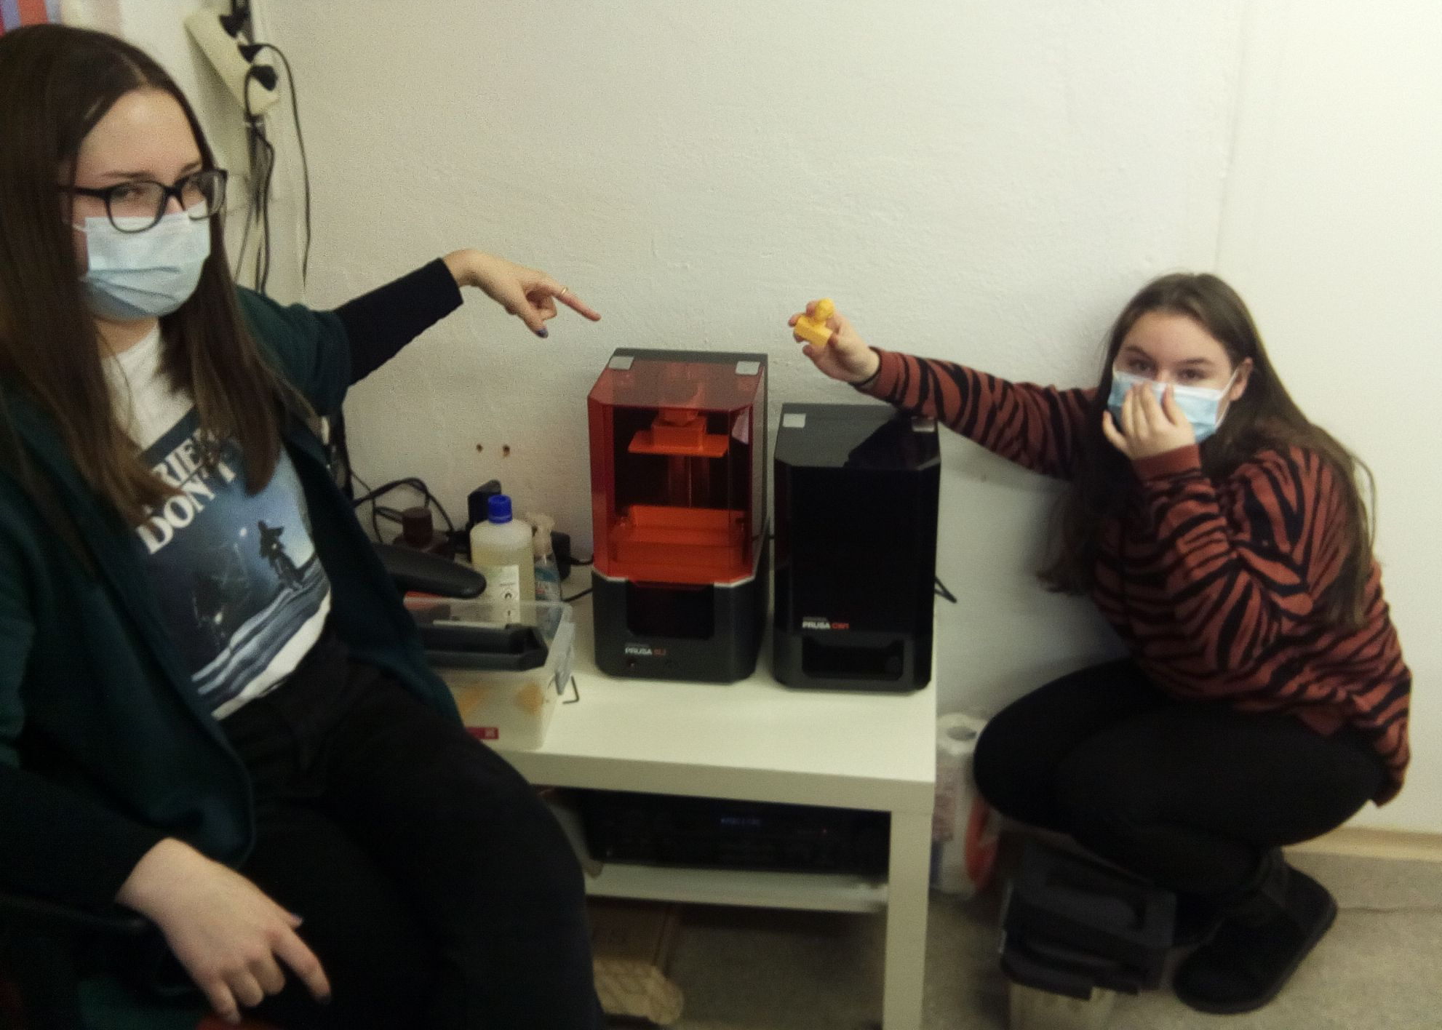
- Fotogrammetrie: V průběhu necelého roku žáci postupně detailně nafotografovali jednotlivé učitele a žáky, aby byl dostatek fotografií pro vytvoření 3D modelu. V této fázi se žáci potýkali především se spojením všech fotografií do 3D modelu. Mezi největší překážky patřilo řešení problémů, které při fotografování způsobovaly např. brýle, dlouhé vlasy, účes, výraz tváře atd.
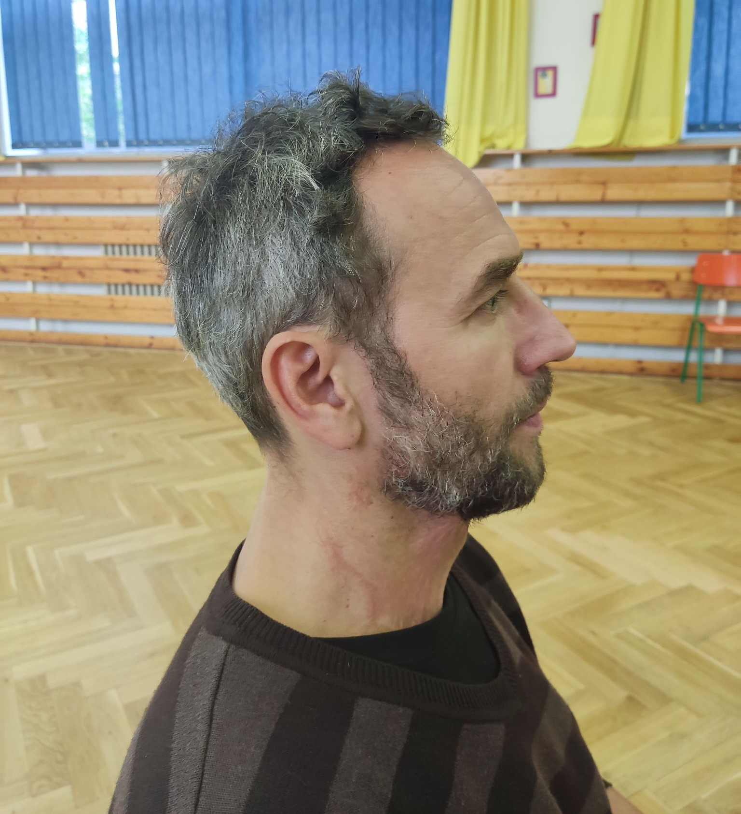
- Vytváření finálního 3D modelu: Po získání dostatečného množství materiálu následoval převod fotografií do 3D modelu. K tomu jsme testovali více programů s rozdílnými výsledky. Nejvíce se osvědčil program 3DF Zephyr Free (https://www.3dflow.net/3df-zephyr-free/). Tento program zpracovával jednotlivé modely několik hodin, kdy po dokončení se některé nepovedly a museli jsme znovu vytvořit sadu fotografií. Poté následovalo samotné modelování figurek. Nejdříve jsme model upravili pomocí programu Blender (https://www.blender.org/), ve kterém jsme modely vyhladily a ořezaly. Poté bylo třeba získat 3D model původních šachových figurek, a především vyřešit problém s tím, jak na známou podstavu figurky a na klíčové atributy figurek, které každý zná z běžných šachů, napasovat obličej žáků a učitelů tak, aby jedno či druhé nebylo na úkor rozpoznatelnosti. K tomu účelu jsme využili software dodávaný s tiskárnou FlashForge – Flashprint (https://www.flashforge.com/download-center), který nám pomohl s ořezávání a sesazením jednotlivých části figurky. Při tisku figurek i šachovnice jsme použili výchozí nastavení tiskáren.
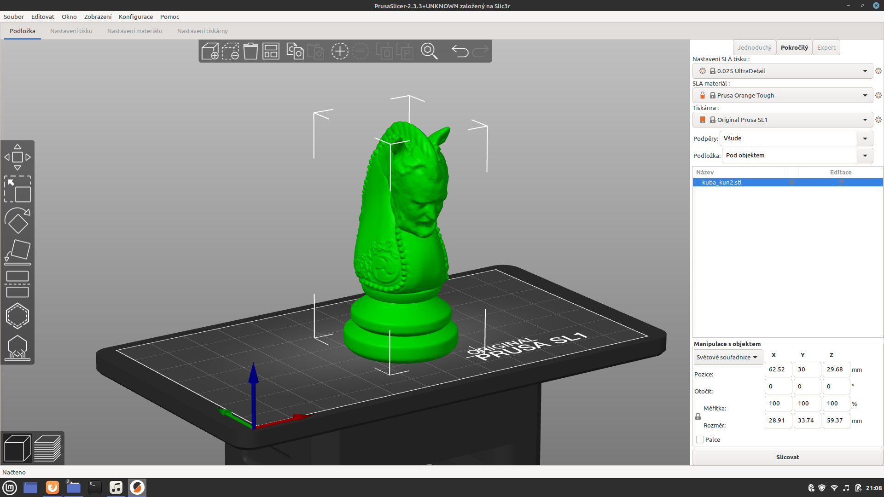
- Vytváření šachovnice: Žáci se potýkali s problémem řešení konečné podoby šachovnice. Vyvstala totiž otázka, jakou konkrétní podobu by šachovnice měla mít a jak ji technologicky vytvořit tak, aby byla skladná a aby bylo zároveň možné šachovnici vytisknout na tiskárně. Výsledkem je tak složitelná šachovnice, kterou tvoří jednotlivá políčka, která pomocí malých zámků do sebe zapadají. Nečekanou výhodou této šachovnice je i to, že může posloužit pro nadšence k vytváření i netradičních podob šachovnice.
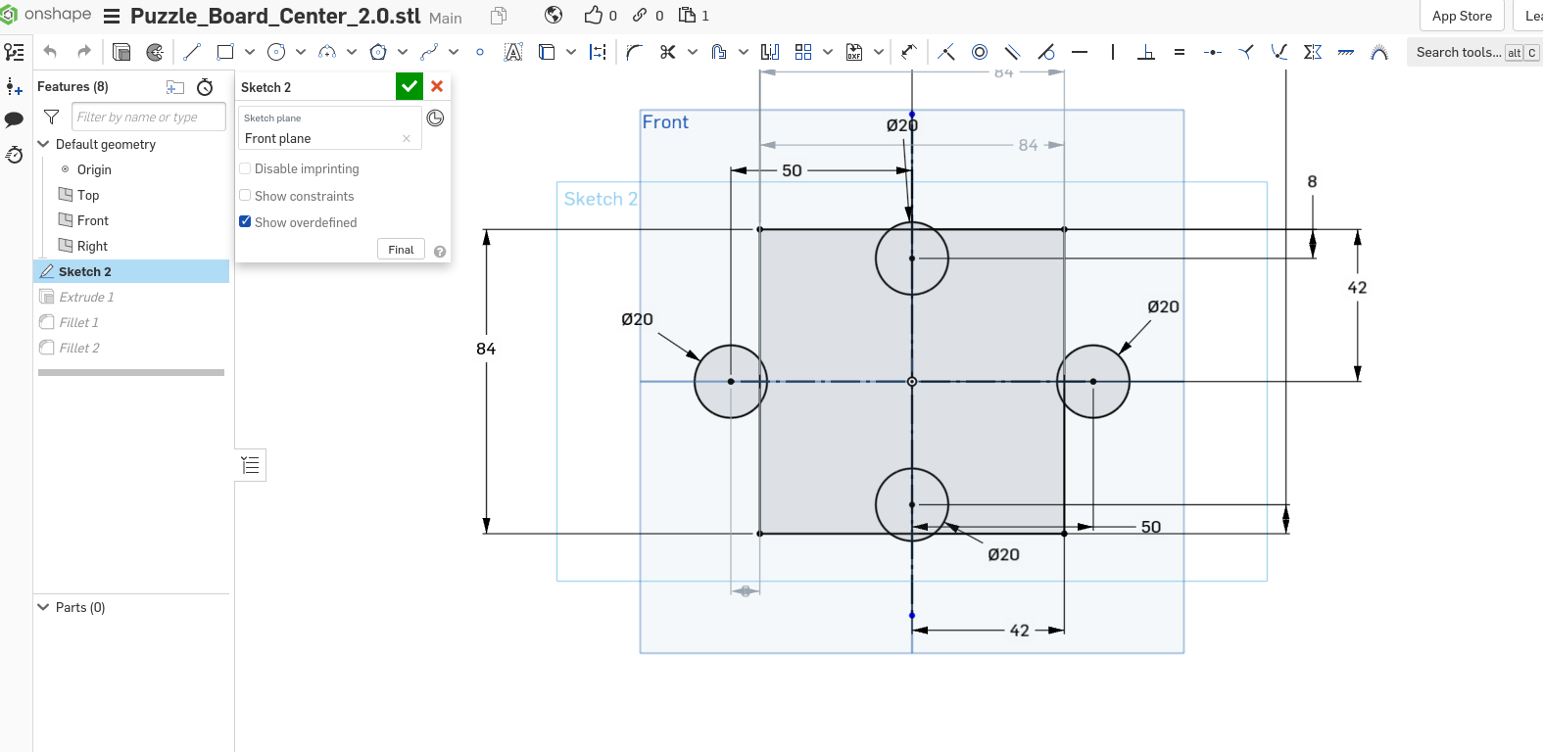
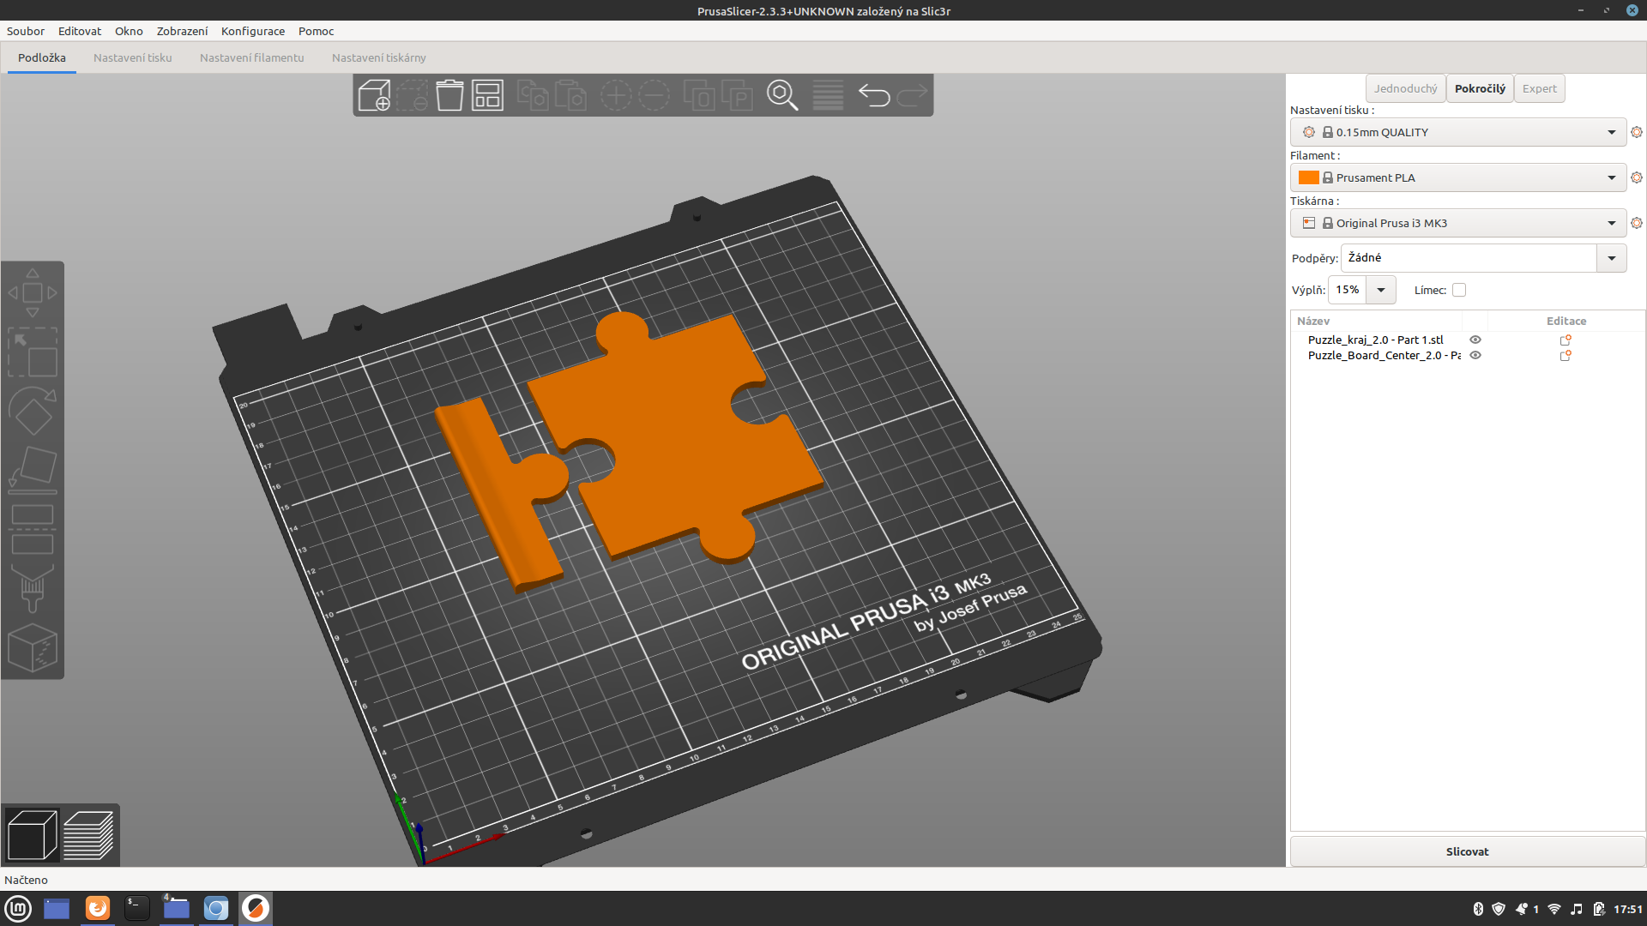
- Videotutoriál: Videotutoriál tvoří pomyslnou spojenou nádobu s brožurkou. Jednotlivé tahy figurek jsou demonstrovány pomocí videí, na která odkazují QR kódy v brožurce.
- Brožurka: Žáci brožurku k šachům strukturovali následovně. Kromě obecných informacích o „královské hře“ jsou jednotlivé figurky představeny pomocí specifického jazykového projevu, který vychází z původní povahy figurek, tj. např. střelec, původně biskup, se čtenářem brožurky hovoří jazykem imitujícím liturgický jazyk atp. Druhou část stránky tvoří medailonky těch, kteří jsou znázorněni na figurkách. Součástí každého rozhovoru s lidmi, kteří posloužili jako předloha, je i povinná odpověď na otázku: Jaký je Váš vztah k šachům?
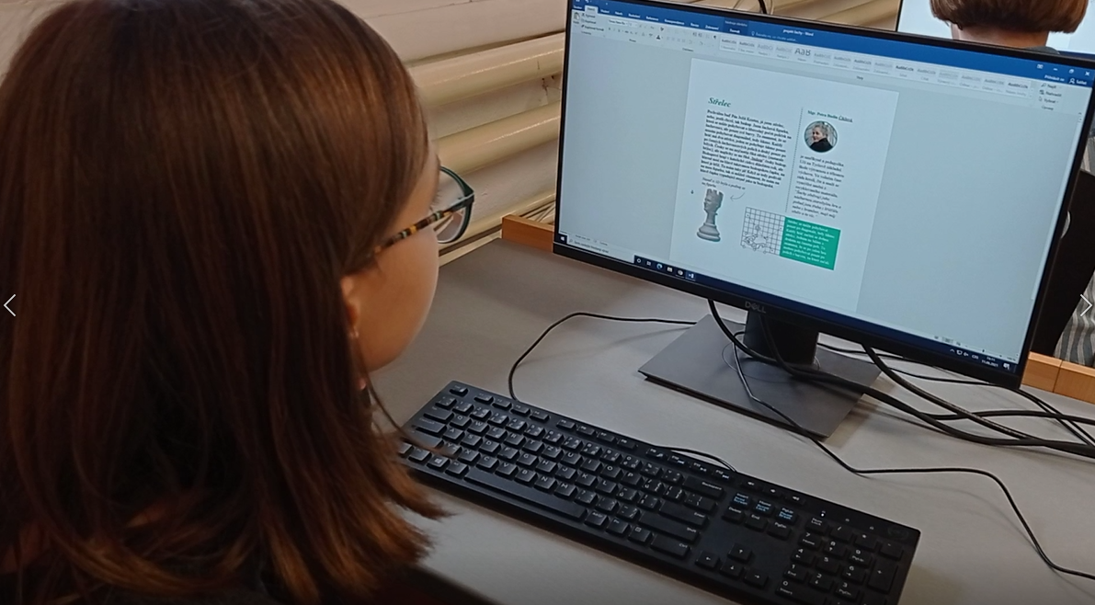
- Grafická podoba brožury: Žáci při tvorbě grafické podoby pracovali především s aplikací Google Dokumenty. Zde pomocí textových polí vytvořili jednoduchou grafickou podobu. Ta je doplněna o obrázky, jakým způsobem mohou být figurky taženy. Čím se brožurka liší od brožurek obvyklých pro šachovou hru, je to, že jednotlivé strany obsahují 3D fotografii figurek, figurka tak s pomocí 3D brýlí „ožije“ pro čtenáře v celé své kráse i na papíře.
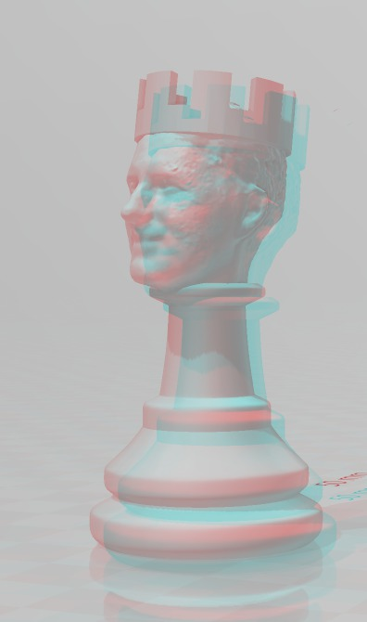

Podrobné představení části šifrovací hra
Cíl této části: Hlavním cílem této části bylo skrze šifrovací hru představit žákům v netradičním světle školní budovu, kterou navštěvují. Chtěli jsme se pokusit rozbít tzv. „všední slepotu“, kterou žáci i učitelé zažívají, neboť detaily školní budovy v každodenním provozu vnímají pouze podvědomě. Právě zaostření na detail skrze jednotlivé úkoly si kladlo za cíl, aby se mohla funkcionalistická budova, která je zároveň národní kulturní památkou, představit v celé své kráse a promyšlenosti.
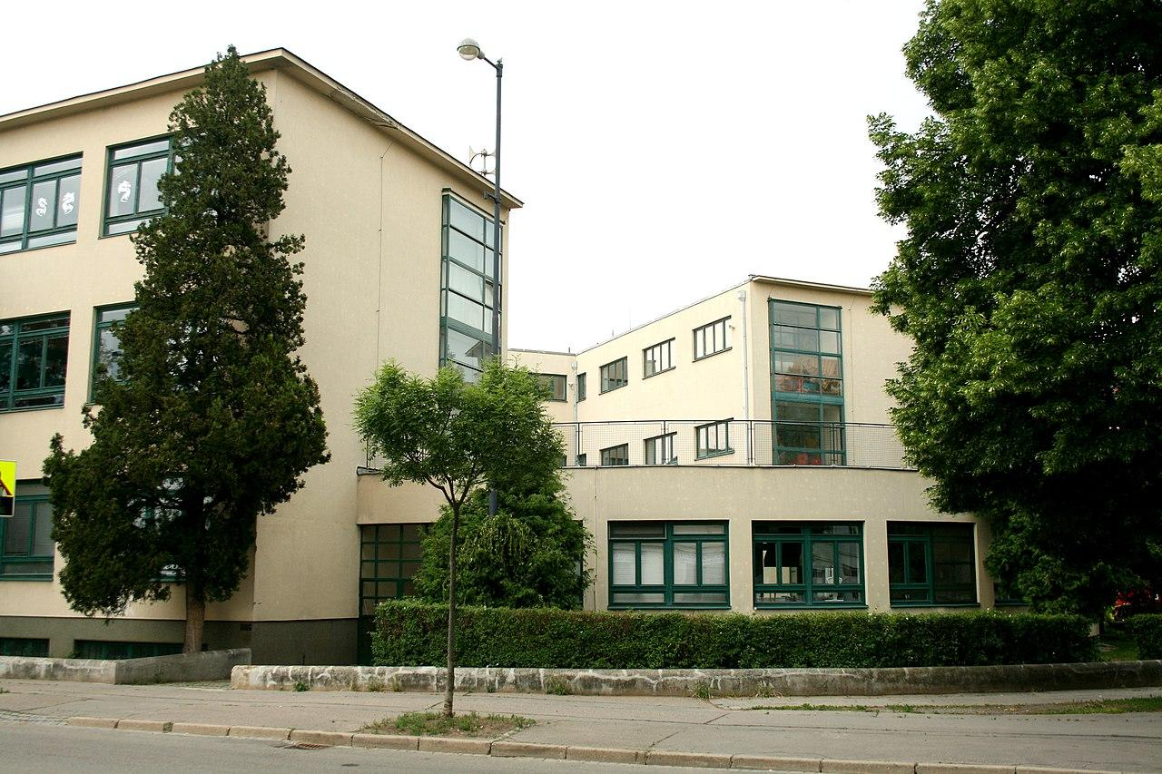
Šifrovací hra: Pro šifrovací hru bylo třeba vytvořit nejen samotný rámec hry, ale i vytvořit netradiční systém odměn, vymyslet úkoly a především jejich provázanost a adaptabilitu pro dlouhodobější používání. Samotná hra se vyvíjela poměrně dlouho, v průběhu se objevovala nečekaná úskalí. Právě jejich delší řešení i velká obměna týmu způsobila, že tato část ještě není plně dotvořena k datu prezentace. Postupně žáci řešili tyto dílčí kroky:
- Cílová skupina: Ačkoliv byla cílová skupina od počátku jasná, tj. žáci základní školy, ukázalo se, že zejména úkoly bude nutné vymýšlet tak, aby primárně nebyly založeny pouze na znalostech z jednotlivých předmětů, neboť bylo třeba pokrýt dostupnost a přiměřenost pro 3.–9. ročník ZŠ.
- Úkoly: Původně s úkoly pomáhali žákům učitelé jednotlivých předmětů. Záhy se ale ukázal problém právě s obtížností. Tento problém byl vyřešen tak, že žáci mohou tvořit týmy napříč ročníky. Většina úkolů nakonec byla koncipována tak, aby znalosti z předmětů byly pouze prostředkem, jak řešit daný problém na místě, kde byl úkol zadán, tj. aby žáci v týmech vnímali dané místo a s pomocí architektonických indicií neřešili problém pouze pomocí svých znalosti.
- Systém odměn: Aby žáci byli motivováni, musel být vyřešen problém s motivací. Tu nakonec vyřešil systém odměn, který obsahuje různé odměny, např. nemít službu ve třídě, mít přednost ve frontě na oběd atd. Při vymýšlení systému odměn se ukázal jako největší problém systém udržitelnosti a „bezúdržbovosti“, u řady odměn také vyvstal problém s jejich uplatněním u jednotlivých vyučujících. Tento problém se podařilo vyřešit skrze žetony vytištěné na 3D tiskárně.
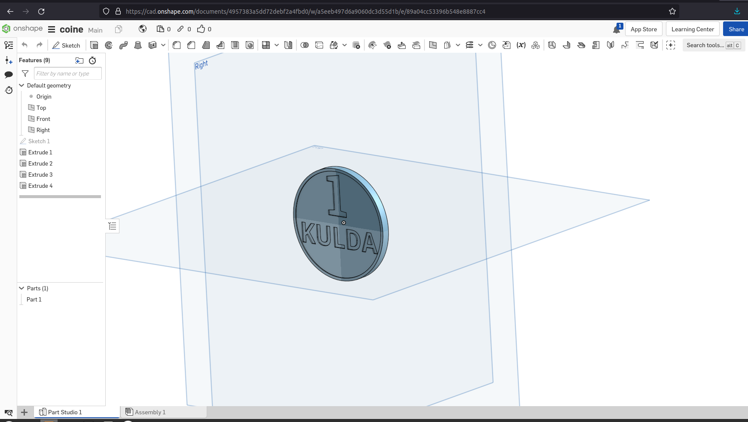
- Systém šifrování: Jako jedna z nejtěžších etap se ukázala problematika systému šifrování. Šlo především o to zamezit tomu, aby jednotlivé týmy řešily v ten samý čas jeden úkol. Proto vznikl složitý pavouk hesel, která vzájemně provazují úkoly v různých kombinacích. Takže přestože skupiny řeší ty samé úkoly, řeší je v různém čase a v různém pořadí. Pro tuto část byl jako řešení zvolen systém zaheslovaných PDF souborů.
- Lokace míst: Škola obsahuje řadu zajímavých míst, žáci ale velmi záhy zjistili, že jednotlivá místa mohou být obtížně přístupná a že řada míst je žákům běžně nedostupná. Proto podle náročnosti úkolů byla jednotlivá místa vybrána tak, aby v základní obtížnosti žáci měli úplně volný pohyb po místech. V případě nejobtížnějších úkolů se sice žáci dostali na zajímavá a jim dosud neznámá místa ve škole, ale museli již mít dozor s klíči k danému místu, právě tato místa se nachází na pomyslné „špičce“ a jsou uzpůsobena tak, aby žáci tyto úkoly neřešili naráz. Největší překážkou se však ukázala otázka proměny míst. Žáci v případě lokace v průběhu let zjistili, že řada věcí ve škole je proměnlivých, proto některé otázky a lokace bylo třeba přepracovávat i třikrát.
- Robot: Naprogramovaný robot slouží v této části jako losovací zařízení. Kromě racionálního prvku jsme chtěli vnést do této části i princip náhody. Robot je uzpůsoben tak, aby se pohyboval po čarách z barevných pásek a pomocí čidla se rozjel po určené dráze. Na jejím konci se nachází blíže nespecifikovaná odměna. Žáci tak mohou díky robotovi získat cennou odměnu, nebo naopak odměnu zcela nicotnou.
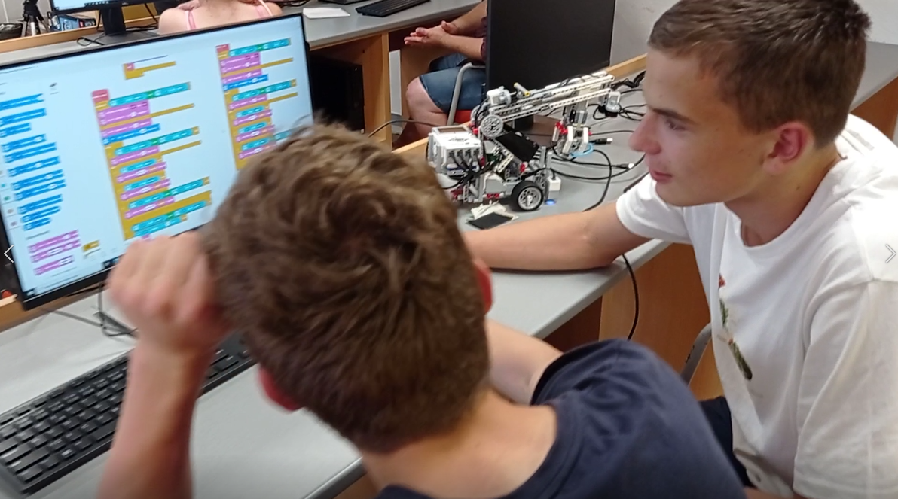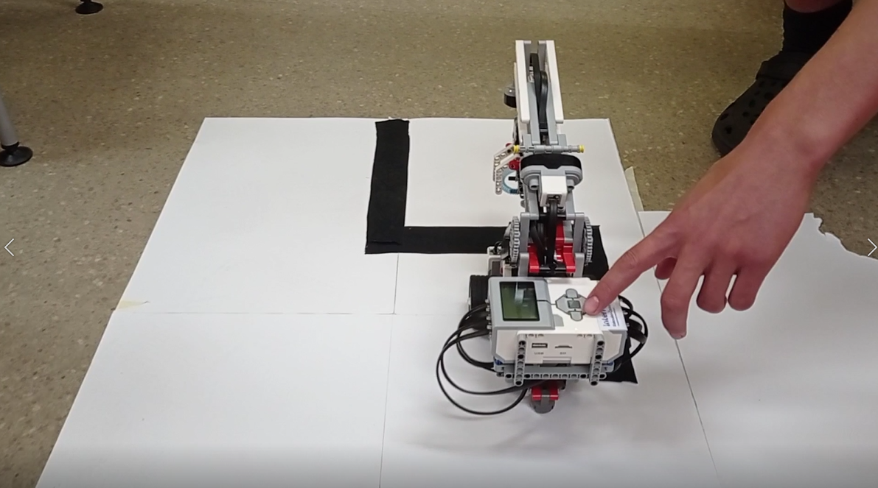

Teoretická východiska
Při projektu jsme museli nastudovat velké množství podkladů. Nejednalo se o klasické publikace, ale jednalo se o množství jiných, již realizovaných projektů, z nichž jsme čerpali inspiraci a jejichž jednotlivé části jsme si upravovali pro své potřeby.
Pro část projektu šachy jsme potřebovali získat především znalosti z oblasti šachové literatury, dále byly použity pro tvorbu brožurky šachové příručky, tutoriály atp. Pro finální sazbu a podobu brožurky jsme využili řadu knih ze školní knihovny jako „vzorník sazby“. Tutoriály a návody bylo také třeba nastudovat pro tvorbu 3D modelů a pro focení jednotlivých postav.
Pro část projektu šifrovací hra jsme použili širokou škálu slovníků a encyklopedií ve škole, dále knihy o brněnské funkcionalistické architektuře a poznatky z šifrovacích her, které již byly realizovány. Pro programování robota byly opět použity tutoriály z YouTube.

Příklady literatury a zdrojů:
BEDŘICHOVÁ, Jana a Stanislav HORNÝ. Počítačová typografie a sazba. Praha: Oeconomica, 2013. ISBN 978-80-245-1946-3.
DÍŽKA, Přemysl. Proměny století. IV, 150 historických a současných fotografií ze Židenic a Juliánova. Brno: Dížka, 2004. ISBN 80-239-3890-8.
NNES, Ali a Abbi CASTLE. Šachy pro každého. Brno: Extra Publishing, 2021. Jak na to. ISBN 978-80-7525-371-2.
KLOSKI, Liza Wallach a Nick KLOSKI. Začínáme s 3D tiskem. Brno: Computer Press, 2017. ISBN 978-80-251-4876-1.
PECINA, Martin. Knihy a typografie. Vydání třetí, rozšířené. Brno: Host, 2017. ISBN 978-80-7577-040-0.
RYŠAVÝ, Šimon. Kulturní průvodce po MČ Brno-Židenice - kulturní stezka: Židenice k.ú. Židenice 215 m. Brno: Šimon Ryšavý, 2011. ISBN 978-80-7354-096-8.
VALDHANSOVÁ, Lucie. Co je Brno?: funkcionalismus. Brno: TIC Brno, 2018.
ZAPLETAL, Miloš. Špalíček her. Praha: Albatros, 1988.
ZAPLETAL, Miloš. Rádce skautské družiny. Vydání třetí. Praha: Junák - český skaut, Tiskové a distribuční centrum, 2016. ISBN 978-80-7501-102-2.

FOGLAR, Jaroslav a Miloš ZAPLETAL. Hry Jaroslava Foglara. Praha: Olympia, 2000. Sebrané spisy Jaroslava Foglara. ISBN 80-7033-680-3.

Příklady šifrovacích her:
https://www.tmou.cz/
https://stisk.online/a/SQDL9/naucna-stezka-ukazuje-lidem-brnenske-povesti
https://trails.cryptomania.cz/

Materiály pro práci se studenty (příklady):
ČAPEK, Robert. Moderní didaktika: lexikon výukových a hodnoticích metod. Praha: Grada, 2015. Pedagogika. ISBN 978-80-247-3450-7.
ČAPEK, Robert. Uč jako umělec: malá kniha o velkých vzdělávacích myšlenkách. V Brně: Jan Melvil Publishing, 2020. Briquet. ISBN 978-80-7555-105-4.
KRATOCHVÍLOVÁ, Jana. Teorie a praxe projektové výuky. 2. vydání. Brno: Masarykova univerzita, 2016. ISBN 978-80-210-8163-5.
Programování (nejen) v mezinárodních projektech: aktivity do výuky. Praha: Dům zahraniční spolupráce (DZS), 2020. ISBN 978-80-88153-78-8.
SIEGLOVÁ, Dagmar. Konec školní nudy: didaktické metody pro 21. století. Praha: Grada, 2019. ISBN 978-80-271-2254-7.
SVOBODOVÁ, Anna, Marek EHRLICH a Kateřina KADEŘÁBKOVÁ VITOCHOVÁ. Objevujeme krajinu společně s památkáři: katalog výstavy k projektu Identifikace a prezentace památkového potenciálu historické kulturní krajiny České republiky. České Budějovice: Národní památkový ústav, územní odborné pracoviště v Českých Budějovicích, 2020. ISBN 978-80-85033-92-2.

Přínosy projektu
Přínosy projektu můžeme rozdělit do několika kategorií:
- Mezipředmětové vztahy
Projekt u žáků, kteří se na realizaci podíleli, rozvíjel mezipředmětové vztahy, a především nutnost aplikovat poznatky získané v průběhu základního vzdělávání v praxi. Byly využity znalosti získané v angličtině, informatice, dějepisu, přírodopisu, občanské výchově a v dalších předmětech.
- Kompetence k řešení problémů
V případě projektu, jak už bylo uvedeno, vyvstávala celá řada problémů, jejichž řešení si vyžádalo nejen technické znalosti a znalosti z mnoha oborů, ale objevila se potřeba použít a rozvíjet řadu „soft skills“ jako např. kompetenci k řešení problémů, komunikační dovednosti, práci v týmu, práci s názorem atd.
- Sociální přesah a zlepšení školního klimatu
Během projektu se v rámci spolupráce potkávali žáci napříč ročníky, kteří spolu potřebovali spolupracovat. Často tak vznikla přátelství žáků napříč ročníky, navíc řada žáků z různých ročníků zjistila, že se jim spolupracuje velmi dobře, takže v podobných týmech se rozhodli účastnit i dalších mimoškolních projektů.
- Žáci žákům
Aplikováním svých poznatků žáci vytvořili jako vedlejší produkt těmito dvěma částmi projektu řadu věcí, které se ukázaly vhodné jako pomůcky pro výuku nižších ročníků. Např. brožurka posloužila v hodinách informatiky jako pomůcka pro výuku typografie, fotografování se promítlo i do hodin výtvarné výchovy, hra po škole vytváří prostor pro aplikování poznatků z jiných předmětů.
- Místo, kde žijeme
Přesah projektu se také promítl do toho, aby žáci školy lépe poznali místo, kde tráví poměrnou část svého dne. Projekt pomohl žákům zprostředkovat kontakt s dílem funkcionalistického architekta Oskara Pořízky.
- Spolupráce s dalšími subjekty
Poznatky žáků v projektu byly sdíleny s dalšími subjekty. Např. poznatky v oblasti architektury, které se týkaly školní budovy, našly hned dvojí uplatnění, jednak při prezentaci školy v rámci projektu Brno Open House (https://www.youtube.com/watch?v=COY_RJntmTc), jednak při představování školní budovy široké veřejnosti v rámci festivalu Překročme řeku (https://www.facebook.com/events/n%C3%A1b%C5%99e%C5%BE%C3%AD-svitavy/p%C5%99ekro%C4%8Dme-%C5%99eku-2021-festival-na-n%C3%A1b%C5%99e%C5%BE%C3%AD/902351080344806/). Tvorba šachů pomocí 3D tisku naopak napomohla k navázání spolupráce s Mendelovou univerzitou, konkrétně s doktorandem oboru Krajinná architektura Ing. Danem Šamánkem, který sdílel své poznatky s našimi žáky a zároveň využil poznatky žáků v oblasti fotogrammetrie a 3D tisku při tvorbě 3D modelů soch Ignaze Lengelachera ve Slavkově u Brna (https://sketchfab.com/dansamanek/collections/austerlitz-slavkov-u-brna).
- Výsledky práce žáků byly také prezentovány na školním Instagramu a na stránkách školy.

Shrnutí projektu
Projekt byl po všech stránkách přínosný. Do budoucna bychom se chtěli podobných projektů účastnit dále, doufejme, že v příznivějších časech. Hlavní slabinou projektu se ukázal právě dlouhý časový horizont, který způsobil „fluktuaci“ žáků a také fakt, že tím, že projekt byl velmi navázán na to, aby žáci plnili jednotlivé dílčí fáze ve škole, nebylo možné soustavně v některých částech pracovat. Přesto, i když jsme druhou část nestihli finalizovat, chtějí žáci i nad časový rámec projektu i druhou část dokončit.
Velkou výhodou projektu je, že po žácích zůstane ve škole trvalý výsledek, který staví i do úplně jiného světla každodenní práci ve škole. Projekt totiž ukázal, že žáci mohou své poznatky z jednotlivých předmětů aplikovat v praxi a přetvořit své znalosti do hmatatelného výsledku.
Tímto mimo jiné vzniklo i pevné pouto absolventů se školou, protože bývalí deváťáci, kteří již odešli na střední školy, stále komunikují se svými mladšími spolužáky ohledně projektu a o projekt se živě zajímají. Žáky navíc velmi bavilo pracovat s novými technologiemi a své výstupy předávat i dál širší veřejnosti.
Projekt se také ukázal jako velmi přínosný z hlediska komunikace. Žáci si v rámci projektu vyzkoušeli jiný druh komunikace s učiteli, kteří se v jistých fázích stávali spolupracovníky žáků a spoluřešiteli jednotlivých částí. V neposlední řadě i skupinka žáků, která se vyprofilovala v průběhu práce, vytvořila aktivní pevné jádro žáků, které na sebe v dalších projektech postupně „nabalilo“ další žáky, kteří se rozhodli účastnit dalších projektů.
Celkově lze tedy projekt hodnotit velmi kladně. Je také potřeba dodat, že se žáci těší na samotnou prezentaci projektů, aby se inspirovali do dalších projektů výtvory a výstupy žáků z dalších škol. I toto provázání se do budoucna jeví jako důležité a velmi užitečné.

